TRƯỜNG THCS LÝ THƯỜNG KIỆT  NHÓM NGỮ VĂN 6  ĐỀ CHÍNH THỨC |  | ĐỀ KIỂM TRA GIỮA KÌ I MÔN NGỮ VĂN 6  Năm học 2020 - 2021  Thời gian làm bài: 90 phút  Ngày kiểm tra: 12/11/2020

Phần I (5 điểm).
Đọc đoạn văn dưới đây và trả lời các câu hỏi:
“Sơn Tinh không hề nao núng. Thần dùng phép lạ bốc từng quả đồi, dời từng dãy núi, dựng thành lũy đất, ngăn chặn dòng nước lũ. Nước sông dâng lên bao nhiêu, đồi núi cao lên bấy nhiêu. Hai bên đánh nhau ròng rã mấy tháng trời, cuối cùng Sơn Tinh vẫn vững vàng mà sức Thủy Tinh đã kiệt. Thần Nước đành rút quân”.
(Sách giáo khoa Ngữ văn 6, tập I, trang 32)
Câu 1 (1 điểm). Đoạn văn trên trích trong văn bản nào? Văn bản đó thuộc thể loại truyện dân gian nào?
Câu 2 (1 điểm). Nêu nội dung và phương thức biểu đạt của đoạn văn trên.
Câu 3 (1 điểm). Xác định 2 từ đơn và 2 từ phức có trong câu văn: “Thần dùng phép lạ bốc từng quả đồi, dời từng dãy núi, dựng thành lũy đất ngăn chặn dòng nước lũ”.
Câu 4 (2 điểm).
a. Trình bày ý nghĩa của chi tiết: “Nước sông dâng lên bao nhiêu, đồi núi cao lên bấy nhiêu”.
b. Trong những ngày qua, mưa lũ ở một số tỉnh miền Trung đã gây mất mát về người và của cho nhân dân. Để hạn chế thiên tai, theo em, chúng ta cần làm gì?
Phần II (5 điểm).
Em hãy kể lại đoạn truyện "Thạch Sanh” theo các hình ảnh cho dưới đây bằng lời văn của em.
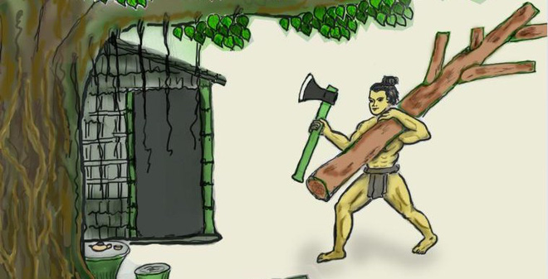 | 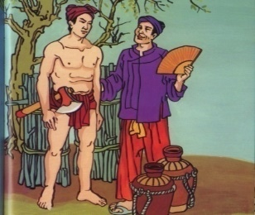 | 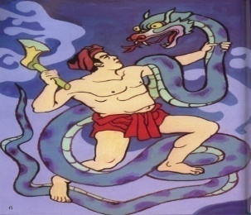 | 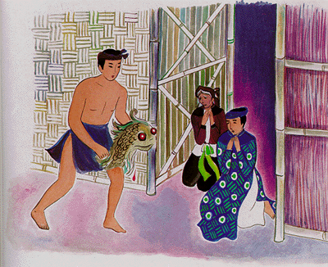 | 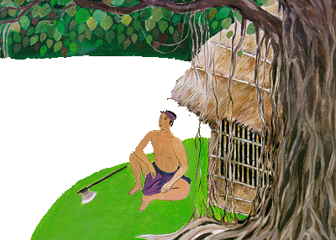

(Chúc các em làm bài tốt!)
TRƯỜNG THCS LÝ THƯỜNG KIỆT  NHÓM NGỮ VĂN 6 |  | HƯỚNG DẪN CHẤM BÀI KIỂM TRA GIỮA KÌ I  MÔN NGỮ VĂN 6  Năm học 2020 - 2021  Thời gian làm bài: 90 phút  Ngày kiểm tra:12/11/2020
Phần I (5 điểm).
Câu 1.
- Học sinh nêu đúng tên văn bản “Sơn Tinh, Thủy Tinh” (0.5 điểm)
- Thể loại: truyện truyền thuyết (0.5 điểm)
Câu 2.
- Học sinh nêu đúng nội dung của đoạn văn: Cuộc giao tranh giữa Sơn Tinh và Thủy Tinh (0.5 điểm)
- Học sinh xác định đúng phương thức biểu đạt của đoạn văn: tự sự (0.5 điểm)
Câu 3.
- Xác định đúng 2 từ đơn có trong câu văn. Có thể là 2 từ trong số các từ: thần, dùng, phép,lạ, bốc, từng, dời, dựng,…(0.5 điểm)
- Xác định đúng 2 từ phức có trong câu văn. Có thể là 2 từ trong số các từ: quả đồi, dãy núi, lũy đất,… (0.5 điểm)
Câu 4.
a. Chỉ ra đúng ý nghĩa của chi tiết: “Nước sông dâng lên bao nhiêu, đồi núi cao lên bấy nhiêu”:
- Cho thấy tài năng, sức mạnh dẻo dai, vững vàng của Sơn Tinh trước Thuỷ Tinh
(0.5 điểm)
- Thể hiện mơ ước về sức mạnh để chế ngự và chiến thắng thiên tai của nhân dân ta
(0.5 điểm)
b. Học sinh vận dụng được những kiến thức đã học, có sự liên hệ thực tế, nêu ra được những việc cần làm để hạn chế thiên tai. (1.0 điểm)
- Bảo vệ môi trường, trồng cây xanh, không chặt phá rừng…
- Xây dựng đê điều kiên cố...
- Xây dựng thuỷ điện, hồ chứa nước để chế ngự dòng nước...
Phần II (5 điểm).
Bài làm của học sinh cần đảm bảo những yêu cầu chung sau:
1. Về hình thức:
- Viết đúng thể loại văn tự sự
- Bố cục 3 phần rõ ràng: Mở bài, Thân bài, Kết bài
- Lời văn hấp dẫn
- Diễn đạt lưu loát, không mắc lỗi chính tả, dùng từ và đặt câu

2. Về nội dung:
Kể theo lời văn của bản thân về đoạn truyện: Sự ra đời, lớn lên và thử thách, chiến công thứ nhất của Thạch Sanh trong Sách giáo khoa Ngữ văn 6.
a. Mở bài: Giới thiệu câu chuyện .
b.Thân bài: Kể lại thử thách và chiến công thứ nhất của Thạch Sanh
Đảm bảo đầy đủ các nhân vật và sự việc chính:
(1) Sự ra đời kì lạ của Thạch Sanh.
(2) Hoàn cảnh của Thạch Sanh và việc kết nghĩa với Lý Thông
(3) Thạch Sanh bị Lý Thông lừa đi nộp mạng thay
(4) Thạch Sanh chiến thắng yêu quái và thu được cây cung tên vàng.
(5) Thạch Sanh mang đầu chằn tình về, bị mẹ con Lý Thông cướp công...
(6) Thạch Sanh trở lại gốc đa, sống bằng nghề kiếm củi.
Đảm bảo thứ tự trước sau của sự việc.
c. Kết bài: Kết thúc đoạn truyện và nêu cảm nghĩ

* Biểu điểm:
- Điểm 4,5 - 5: Đáp ứng đầy đủ các yêu cầu trên; lời văn có hình ảnh, dẫn dắt câu chuyện hợp lí; thể hiện được tình cảm, cảm xúc chân thành, trong sáng của bản thân.
- Điểm 4 : Bài viết cơ bản đáp ứng đủ những yêu cầu trên, còn có một vài lỗi diễn đạt, chính tả.
- Điểm 3 - 3,5: Bài viết đảm bảo đáp ứng đủ yêu cầu trên nhưng còn sơ sài.
- Điểm 2 - 2,5: Đáp ứng được một nửa số yêu cầu trên. Nội dung còn sơ sài, chưa đầy đủ sự việc chính, diễn đạt chưa lưu loát, mắc lỗi chính tả
- Điểm 0 - 1: Bài làm không đạt các yêu cầu, lạc đề, nội dung thiếu nhiều, diễn đạt kém hoặc không làm được gì.

* Ghi chú: Căn cứ vào đối tượng và bài làm thực tế của học sinh, dựa vào thang điểm trên, giáo viên có thể điều chỉnh và cho các mức điểm còn lại cho hợp lý.

Người ra đề | Tổ trưởng CM | Ban giám hiệu
Trịnh Thị Giang | Phạm Thị Mai Hương | Cung Thị Lan Hương

TRƯỜNG THCS LÝ THƯỜNG KIỆT  NHÓM NGỮ VĂN 6 |  | MA TRẬN ĐỀ KIỂM TRA GIỮA KÌ I  MÔN NGỮ VĂN 6  Năm học 2020-2021  Thời gian làm bài: 90 phút  Ngày kiểm tra: 12/11/2020

I. Mục tiêu cần đạt:
1. Kiến thức:
Kiểm tra, đánh giá kiến thức cơ bản về Văn bản, Tiếng Việt và Tập làm văn. Cụ thể gồm các kiến thức sau: Văn bản “Sơn Tinh, Thủy Tinh” “Thánh Gióng”, “Thạch Sanh”; “Em bé thông minh”; Từ và cấu tạo từ tiếng Việt; Từ mượn, Nghĩa của từ; Chữa lỗi dùng từ; Văn tự sự
2. Kĩ năng:
- Nhận diện từ ngữ; cảm thụ các chi tiết, sự việc, hình ảnh đặc sắc
- Kĩ năng viết bài văn tự sự
- Vận dụng những kiến thức đã học để giải quyết tình huống thực tiễn
3. Thái độ:
- Yêu thích học tập bộ môn Ngữ văn
- Nghiêm túc trong học tập và kiểm tra đánh giá
II. Ma trận đề kiểm tra

Mức độ  Chủ đề | Nhận biết | Thông hiểu | Vận dụng | Vận dụng cao | Tổng cộng
1. Đọc-hiểu  - “Sơn Tinh, Thủy Tinh”  - “Thánh Gióng”  - “Thạch Sanh”  - “Em bé thông minh” | - Nhận diện tên văn bản, thể loại, phương thức biểu đạt của đoạn văn, tên nhân vật, chi tiết tưởng tượng kì ảo  - Nhận diện từ mượn, từ theo cấu tạo | - Hiểu được nội dung, ý nghĩa của chi tiết, nhân vật, sự việc, ý nghĩa truyện  - Thông hiểu và giải thích nghĩa của từ.  - Phát hiện lỗi về từ và chữa lỗi về từ trong câu văn |  | - Liên hệ về trách nhiệm của người học sinh, bày tỏ lòng yêu nước, tinh thần đoàn kết dân tộc  - Đế ra biện pháp hạn chế thiên tai
Số câu:  Số điểm:  Tỉ lệ: | 2  2,0  20% | 1 + 1 ý/1 câu  2,0  20% |  | 1ý/1 câu 1,0  10% | 4  5,0  50%
2. Tập làm văn |  |  | Viết bài văn tự sự
Số câu:  Số điểm:  Tỉ lệ: |  |  | 1  5,0  30% |  | 1  5,0  50%
Tổng  Số câu:  Số điểm:  Tỉ lệ: | 2  2,0  20% | 1 + 1 ý/1 câu  2,0  20% | 1  5,0  50% | 1ý/1 câu  1,0  10% | 5  10,0  100%

DUYỆT MA TRẬN
Người ra đề | Tổ trưởng CM | Ban giám hiệu
Trịnh Thị Giang | Phạm Thị Mai Hương | Cung Thị Lan Hương

